

Wydział Elektroniki i Technik Informacyjnych

na kierunku Telekomunikacja

w specjalności Teleinformatyka i Zarządzanie

Aplikacja do zarządzania warunkami

technicznymi w pomieszczeniach biurowych

oparta na architekturze mikrousługowej

Stanisław Skrzypek

Numer albumu 300501

promotor

Dr hab. Inż. Prof. Artur Tomaszewski

Warszawa 2022

# Streszczenie

Brak odpowiedniego zarządzania energią w budynkach biurowych od wielu lat powodował straty zarówno finansowe, jak i środowiskowe. Dodatkowo, w wyniku nieodpowiednich warunków panujących w pomieszczeniach pracy, osoby w nich przebywające nie mogły pracować w efektywny sposób. Celem tej pracy było zaproponowanie rozwiązania, za pomocą którego można byłoby mierzyć wartości kluczowych parametrów pomieszczeń biurowych, po czym podejmować stosowne działania mające na celu zarówno poprawienie komfortu pracowników, jak i redukcję zużywanej energii. Wykonano przegląd już istniejących prac naukowych dotyczących optymalnej wartości temperatury oraz natężenia światła w pomieszczeniach biurowych. Przygotowano system informatyczny oparty na architekturze mikrousługowej, który przyjmuje aktualne pomiary i je przetwarza. Przygotowano zestaw czujników, które wykonują pomiary oraz przesyłają je do systemu.

# Summary

Lack of proper Energy management in office buildings has caused both financial, as well as environmental loss in many a year. Furthermore, as a result of inadequate room conditions, people staying in those rooms could not work effectively. The aim of this paper was to propose a solution by which it would be possible to measure the values ​​of key parameters of office premises, and then take appropriate actions aimed at both improving the comfort of employees and reducing energy consumption. A review of the already existing scientific works on the optimal value of temperature and light intensity in offices was carried out. An IT system based on a microservice architecture was prepared, which takes current measurements and processes them. A set of sensors has been prepared that perform the measurements and send them to the system.

# Oświadczenie o autorstwie pracy

Oświadczenie o autorstwie pracy – przed wyslaniem pdf-a dolacz strone z oświadczeniem np. za pomocą merga online

Spis treści

Streszczenie 2

Summary 3

Oświadczenie o autorstwie pracy 4

Temat pracy 6

Istniejące rozwiązania 7

Założenia 7

Przegląd wykorzystywanych narzędzi 9

Projekt 9

Przechowywane dane 11

Styki 16

Możliwości rozszerzenia projektu 17

Podsumowanie 17

Bibliografia 18

Wykaz symboli i skrótów 18

Spis rysunków 18

Spis tabel 18

Spis załączników 18

# Temat pracy

Tematem niniejszej pracy jest utworzona w ramach seminarium dyplomowego aplikacja do zarządzania warunkami technicznymi w pomieszczeniach biurowych oparta na architekturze mikrousługowej. Produkt ma na celu poprawę warunków panujących w pomieszczeniach przeznaczonych do pracy codziennej. Wybrane parametry przeznaczone do optymalizacji to kolejno: temperatura, natężenie światła oraz jakość powietrza.

Implementacja projektu przewiduje umieszczenie w badanych pomieszczeniach odpowiedniego rodzaju czujników, które będą na bieżąco monitorować stan danej przestrzeni. Zintegrowany z czujnikami system informacyjny powinien odczytywać przesyłane pomiary, a następnie je interpretować. Wynik interpretacji powinien być widoczny dla zainteresowanych osób. W wiadomości będą znajdować się informacje dotyczące akcji, które należy podjąć, aby umożliwić ustalenie się badanych parametrów na właściwym poziomie.

Utworzenie aplikacji miało przyczynić się do osiągnięcia dwóch głównych celów, stawianych od początku przygotowywania pracy:

1. Poprawa warunków pracy – badania (Oseland i Burton, 2012) dowodzą, że warunki panujące w pomieszczeniach do pracy mają wpływ na efektywność pracowników. Utrzymanie ich na optymalnym poziomie może spowodować wzrost wydajności do 2,5%
2. Redukcja zużywanej energii – w praktyce często zdarza się, że po zakończeniu pracy zostawiane są włączone światła na całą noc. Innym przykładem może być sytuacja, w której pomieszczenie jest ogrzewane, mimo iż nikt z niego nie korzysta. Przy wsparciu aplikacji będzie możliwe zapobieganie takim wydarzeniom, co w konsekwencji ograniczy zużycie energii

Zgodnie z wynikami badań opublikowanymi przez IMT (*Institute for market transformation)* z 2016 roku około 40% całkowitej konsumpcji energii przypada na zasilanie budynków(transformation, 2016)*.* Przekłada się to w ciągu roku na wydatek rzędu 450 miliardów dolarów. Najsłabiej zagospodarowane budowle zużywały od trzech do siedmiu razy więcej energii od tych najbardziej oszczędnych. Istnieje zatem potrzeba przygotowania i wdrożenia rozwiązań, które z jednej strony nie byłyby obciążające finansowo, z drugiej strony zaś ograniczające już istniejące koszty.

# Istniejące rozwiązania

Firma Sharp przygotowała podobne rozwiązanie, za pomocą którego można mierzyć kluczowe parametry danego pomieszczenia, przesyłać je na platformy chmurowe i je analizować ([Monitor do współpracy w systemie Windows (sharp.pl)](https://www.sharp.pl/cps/rde/xchg/pl/hs.xsl/-/html/windows-collaboration-display.htm)). Różnica między tym produktem a rozwiązaniem proponowanym w tej pracy polega na tym, że w rozwiązaniu firmy Sharp czujniki są wbudowane w monitor służący jako centrum telekonferencyjne. W ten sposób wykonywane pomiary stają się niejako dodatkiem do monitora, niż głównym celem wstawienia urządzenia do konkretnej sali. W konsekwencji, wykonywanie pomiarów w wielu salach wiązałoby się z koniecznością zakupu drogiego monitora dla każdej z nich. Proponowane w tej pracy rozwiązanie zawiera jedynie zestaw czujników przesyłających pomiary do systemu, bez innych dodatków, co znacznie minimalizuje koszt wdrożenia takiego rozwiązania.

# Założenia

Funkcjonalność i architektura systemu została utworzona w oparciu o kilka istotnych założeń:

* Łatwość wdrożenia – system powinien być gotowy do wdrożenia na środowisko chmurowe. Organizacja zainteresowana uruchomieniem aplikacji dla swoich potrzeb może wybrać opcję, w której dostarczane są obrazy odpowiednich serwisów oraz skrypty konfigurujące środowisko. Takie rozwiązanie mogłoby być ofertą skierowaną do banków, które chcą zminimalizować ruch zewnętrzny. Może także skorzystać z opcji, w której system jest hostowany na serwerach firmy będącej autorem oprogramowania.
* System składa się z czujników zbierających pomiary, które następnie przesyłane są do serwisów, które je przetwarzają. Do pomiaru zalicza się aktualna temperatura, natężenie światła oraz jakość powietrza
* Aplikacja oparta jest na regułach określających oczekiwaną wartość powyższych parametrów w danej chwili czasu. Po otrzymaniu każdego z pomiarów porównywane są wartości oczekiwane z rzeczywistymi i na tej podstawie aplikacja przygotowuje wynik. Domyślnie istnieje reguła podstawowa, gdzie oczekiwana temperatura wynosi 24,5. Więcej informacji odnośnie tego skąd taka wartość została ustalona można uzyskać, patrząc na tabelę 1
* System przewiduje dwie role użytkowników: pracowników danej organizacji, którzy mogą tworzyć własne reguły dla pomieszczeń do nich przypisanych, oraz administratorów organizacji, którzy posiadają wszystkie uprawnienia przypisane pracownikom, a ponadto możliwość zarządzania informacjami dotyczącymi organizacji, budynków, pomieszczeń i czujników

Poniższa tabela pokazuje porównanie wyników z różnych artykułów traktujących o optymalnej temperaturze w pomieszczeniach:

|  |  |
| --- | --- |
| Badanie | Optymalna temperatura |
| (Lan, Wargocki i Lian, 2012) | 23.50 C – 25.50 C |
| (Dai, Lan i Lian, 2014) | 230 C – 26.50 C |
| (Hedge, Sakr i Agarwal, 2005) | 240 C - 250 C |

Tabela 1: Porównanie wyników badań estymujących optymalną temperaturę

W oparciu o powyższe badania wyliczono średnią optymalną temperaturę wynoszącą 24,5.

Kolejna z tabel porównuje poziom natężenia światła, który skutkował najlepszą efektywnością pracowników:

|  |  |
| --- | --- |
| Badanie | Optymalne natężenie światła |
| (Lin i Huan, 2014) | 500 lx |
| (Liu, Lin, Huang i Chen, 2017) | 600 lx |

Tabela 2: Porównanie wyników badań estymujących optymalne natężenie światła

W oparciu o powyższe badania wyliczono średnią optymalne natężenie światła wynoszące 550 lx.

Jakość powietrza jest mierzona jako stężenie pyłów PM2.5. Przyjmuje się, że stężenie nie powinno przekraczać poziomu dopuszczalnego zdefiniowanego przez państwową Inspekcję Ochrony Środowiska ([Poziomy dopuszczalne zanieczyszczeń w powietrzu ze względu na ochronę zdrowia ludzi i ochronę roślin, terminy ich osiągnięcia oraz okresy, dla których uśrednia się wyniki pomiarów - GIOŚ (gios.gov.pl)](https://powietrze.gios.gov.pl/pjp/content/annual_assessment_air_acceptable_level)). Obecnie wartość natężenia nie powinna przekraczać 20 µg/m3.

# Przegląd wykorzystywanych narzędzi

Przegląd wykorzystywanych narzędzi

# Projekt

Poniższy rysunek przedstawia pełną architekturę aplikacji:

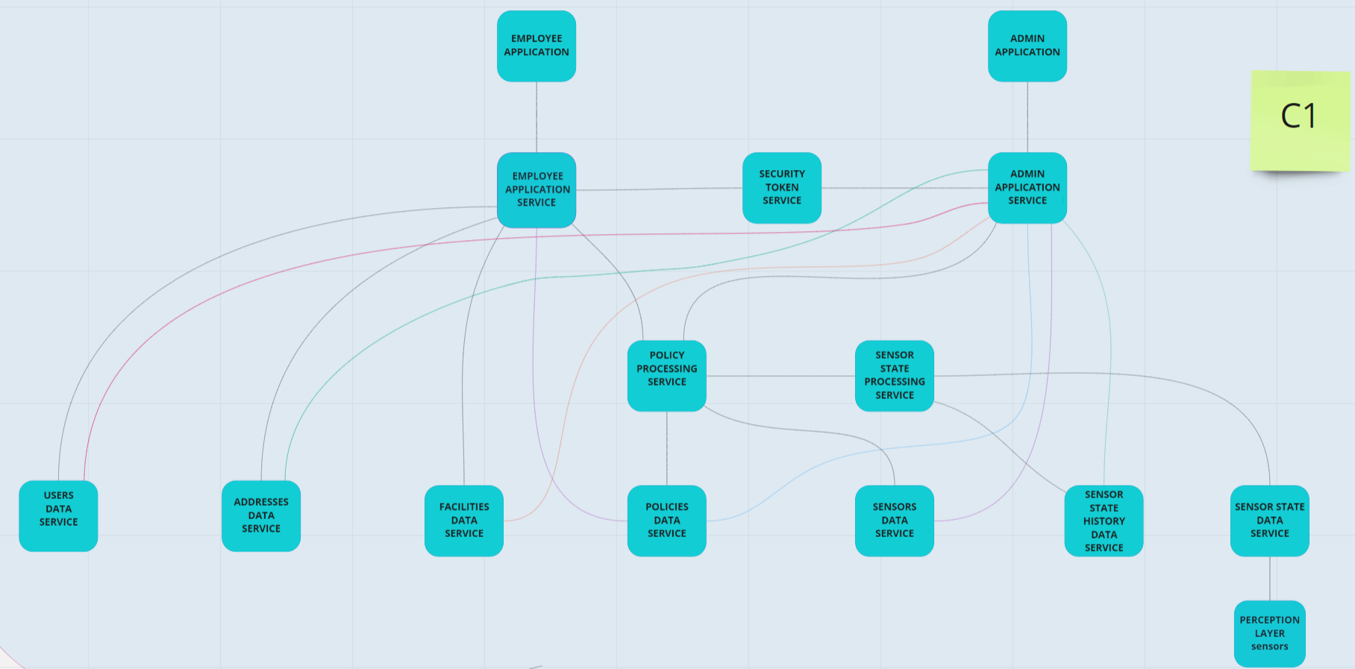

Rysunek 1: Architektura systemu

Na całość składają się serwisy opisane poniżej. System zawiera mikrousługi danych:

* **Users data service** – serwis przechowujący dane dotyczące użytkowników
* **Addresses data service** – serwis przechowujący adresy zarówno organizacji, jak i poszczególnych budynków
* **Facilities data service** – serwis przechowujący szczegółowe dane dotyczące budynków
* **Policies data service** – serwis przechowujący reguły określające oczekiwaną wartość mierzonych parametrów
* **Sensors data service** – serwis przechowujący szczegółowe dane dotyczące wykorzystywanych czujników
* **Sensor state history data service** – serwis przechowujący historyczne pomiary z poszczególnych czujników
* **Sensor state data service** – serwis przesyłający pomiary od czujników. Oferuje styk umożliwiający otrzymanie aktualnego stanu w pomieszczeniu
* **Security token service** – serwis przeprowadzający autoryzację i uwierzytelnianie użytkowników systemu

Poza mikrousługami danych aplikacja posiada również serwisy przetwarzające dane:

* Sensor state processing service – serwis otrzymujący dane z czujników. Zajmuje się ich prawidłowym zapisaniem, po czym wysyła je dalej do serwisu sprawdzającego zgodność wyników rzeczywistych z oczekiwanymi
* Policy processing service – serwis przetwarzający dane z czujników. Porównuje pomiary rzeczywiste z oczekiwanymi, które zostały określone w regułach

Na system składają się także mikrousługi aplikacyjne:

* Employee application service – usługa aplikacyjna dla aplikacji pracowników. Oferuje styki umożliwiające zarządzanie kontem, tworzenie własnych reguł dla pomieszczeń przypisanych do konkretnego użytkownika oraz sprawdzanie ich aktualnego stanu
* Admin application service – usługa aplikacyjna dla aplikacji administratorów. Oferuje wszystkie styki udostępniane pracownikom, a ponadto styki umożliwiające zarządzanie informacjami dotyczącymi organizacji, budynków, pomieszczeń i czujników

Ostatnimi elementami systemu są aplikacje dla poszczególnych ról użytkowników:

* Employee application – aplikacja oferująca graficzny interfejs do interakcji z usługą aplikacyjną pracowników
* Admin application - aplikacja oferująca graficzny interfejs do interakcji z usługą aplikacyjną administratorów

## Przechowywane dane

Poniżej przedstawiono diagramy encji obowiązujące dla poszczególnych mikrousług danych:

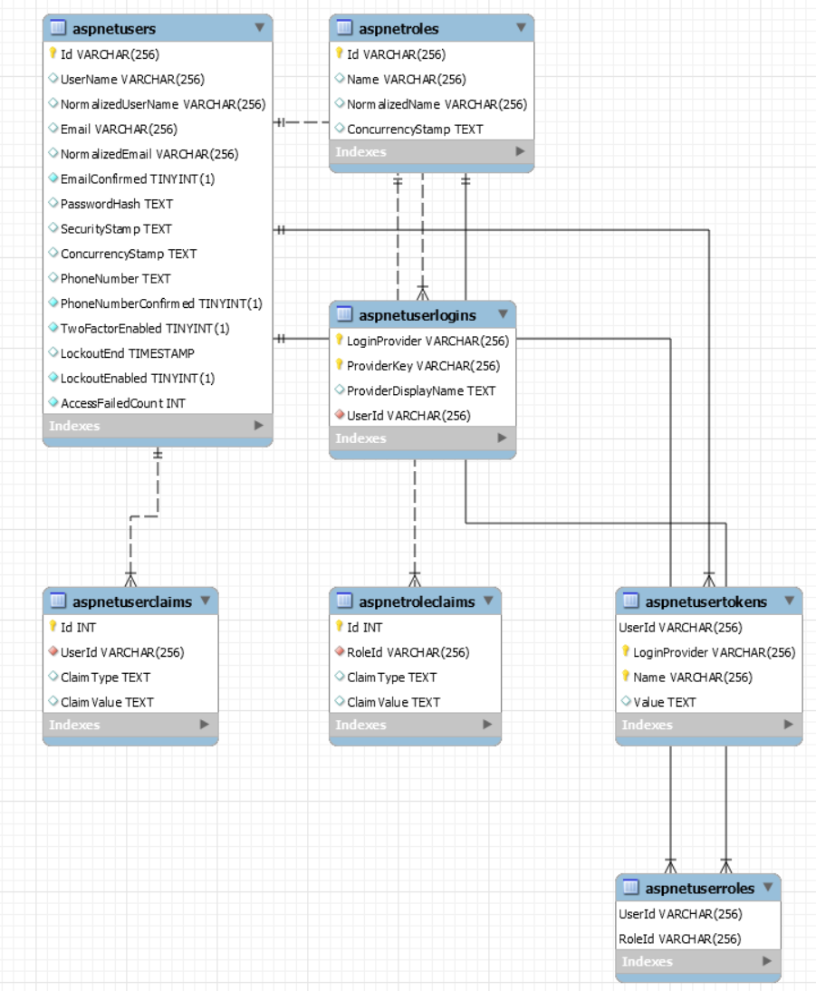

Rysunek 2: Diagram encji serwisu przechowującego dane użytkowników

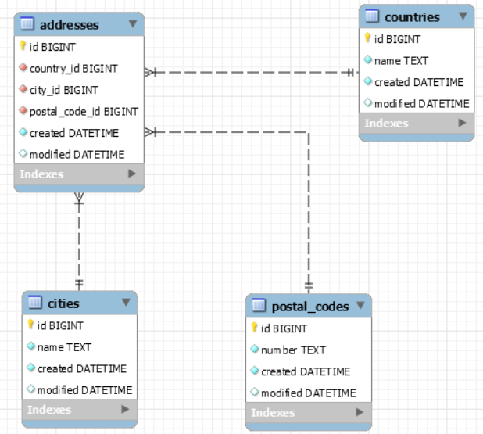

Rysunek 3: Diagram encji serwisu przechowującego adresy

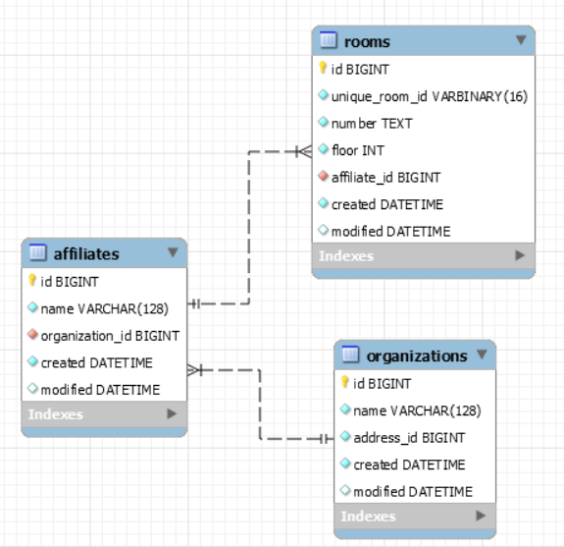

Rysunek 4: Diagram encji serwisu przechowującego dane budynków

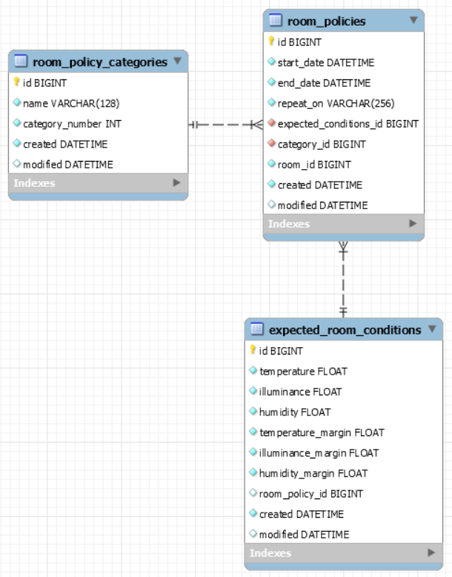

Rysunek 5: Diagram encji serwisu przechowującego reguły

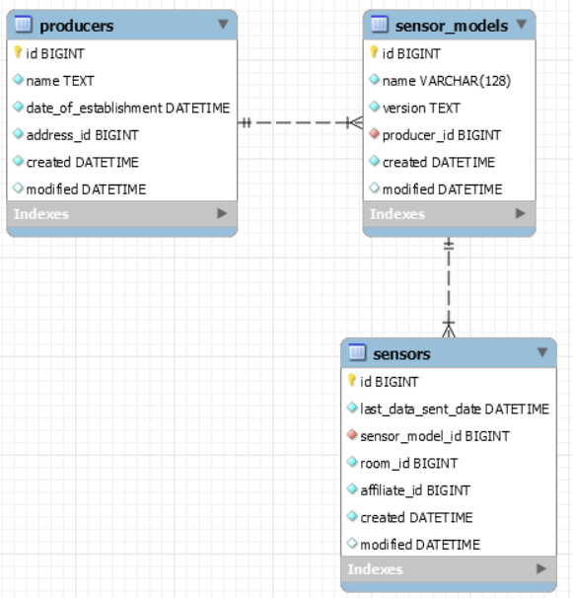

Rysunek 6: Diagram encji serwisu przechowującego dane sensorów

Historyczne pomiary przechowywane są w bazie danych szeregów czasowych InfluxDB. Baza przechowuje pomiary w trzech oddzielnych tabelach, po jednej odpowiednio dla temperatury, natężenia światła oraz jakości powietrza:



Rysunek 7: Tabela przechowująca pomiar temperatury

Mikrousługa danych *sensor state data service* nie przechowuje danych. Służy jedynie do przekazywania pomiarów wysłanych przez czujniki.

## Styki

Mikrousługi aplikacyjne oraz mikrousługi danych oferują styki zwracające różnego rodzaju informacje. Zostały one szczegółowo opisane w oddzielnych dokumentach. Poniżej znajduje się lista odniesień:

* Addresses Data Service - [DagAir/swagger.adoc at develop · fokamdk99/DagAir (github.com)](https://github.com/fokamdk99/DagAir/blob/develop/src/DagAir_Addresses/DagAir.Addresses/swagger.adoc)
* Facilities Data Service - [DagAir/swagger.adoc at develop · fokamdk99/DagAir (github.com)](https://github.com/fokamdk99/DagAir/blob/develop/src/DagAir_Facilities/DagAir.Facilities/swagger.adoc)
* Policies Data Service - [DagAir/swagger.adoc at develop · fokamdk99/DagAir (github.com)](https://github.com/fokamdk99/DagAir/blob/develop/src/DagAir_Policies/DagAir.Policies/swagger.adoc)
* Sensors Data Service - [DagAir/swagger.adoc at develop · fokamdk99/DagAir (github.com)](https://github.com/fokamdk99/DagAir/blob/develop/src/DagAir_Sensors/DagAir.Sensors/swagger.adoc)
* Admin Application Service - [DagAir/swagger.adoc at develop · fokamdk99/DagAir (github.com)](https://github.com/fokamdk99/DagAir/blob/develop/src/DagAir_AdminNode/DagAir.AdminNode/swagger.adoc)

## Możliwości rozszerzenia projektu

Projekt został przygotowany z myślą o tym, by można było możliwie łatwo tworzyć nowe serwisy i integrować je z już istniejącymi. Ważnym elementem ułatwiającym dodawanie nowych usług jest jasne zdefiniowane styków oferowanych przez inne serwisy usługowe.

Na ten moment nie zaimplementowano rozwiązań automatyzujących wykonywanie wymaganych czynności w przypadku, gdy warunki rzeczywiste panujące w danym pomieszczeniu nie spełniają oczekiwań. Jednym z pomysłów dalszego rozwoju projektu jest wykorzystanie towarów produkowanych przez firmę Ikea. Zastosowanie inteligentnego oświetlenia wykorzystującego protokół ZigBee pozwoliłoby na automatyczne sterowanie poziomem natężenia światła przez aplikację. W tym celu należałoby utworzyć nowy serwis wykorzystujący gotową bibliotekę (<https://github.com/home-assistant-libs/pytradfri>) pozwalającą na zarządzanie oświetleniem.

# Podsumowanie

Podsumowanie

# Bibliografia

Dai, C., Lan, L. i Lian, Z. (2014). Method for determination of optimal work environment in office building considering energy consumption and human performance. *Elsevier*, 278-283.

Hedge, A., Sakr, W. i Agarwal, A. (2005). Thermal effects on office productivity., (strony 823-837). Ithaca.

Lan, L., Wargocki, P. i Lian, Z. (2012). Optimal thermal environment impoves performance of office work. *Rehva Journal*.

Lin, C.-C. i Huan, K.-C. (2014). Effects of Lighting Color, Illumination Intensity, and Text Color on Visual Performance. *Journal of Applied Science and Engineering*, 193-202.

Liu, T., Lin, C.-C., Huang, K.-C. i Chen, Y.-C. (2017). Effects of noise type, noise intensity, and illumination intensity on reading performance. *Elsevier*, 70-74.

Oseland, N. i Burton, A. (2012). Quantifying the impact of environmental conditions on worker performance for inputting to a business case to justify enhanced workplace design features. *Journal of Building Survey*.

transformation, I. f. (2016). *Energy benchmarking and transparency.* Insitute for market transformation.

# Wykaz symboli i skrótów

Wykaz symboli i skrótów

# Spis rysunków

Spis rysunków

# Spis tabel

Spis tabel

# Spis załączników

Spis załączników